Промежуточная аттестация по астрономии, 10 класс
Время выполнения – 1 урок
1. Эту фотографию июньской Луны сделали вблизи города Ментона (Франция). Оцените время съемки.
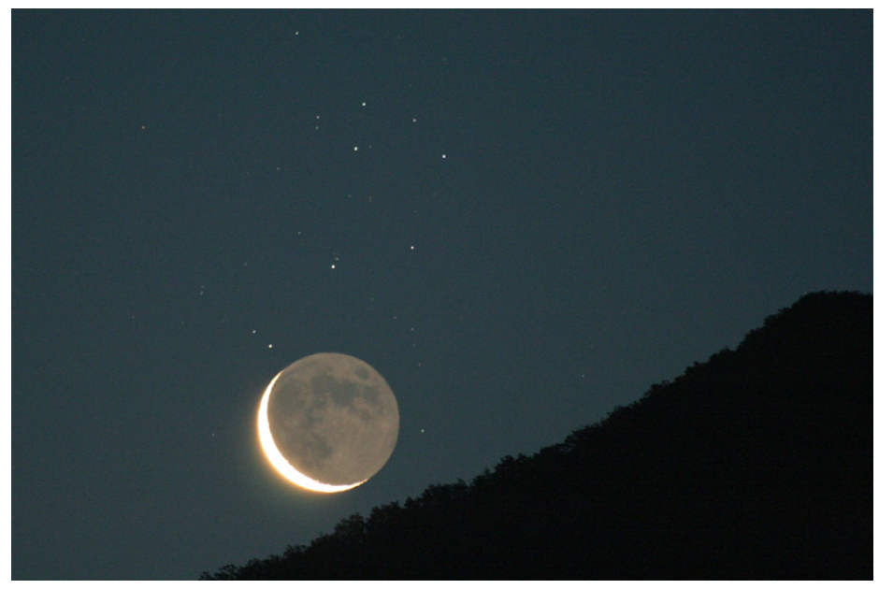
1. 9 часов вечера
2. полночь
3. 2 часа ночи
4. 5 часов утра
2. Соотнесите единицы измерения и величины, которые в этих единицах измеряют
1. астрономическая единица А. температура
2. световой год Б. расстояние
3. градус Цельсия Г. время
4. тропический год Д. масса
3. Нептун в 30 раз дальше от Солнца, чем Земля. Какова продолжительность года на Нептуне?
4. Звездный период обращения Меркурия равен 0,24 года. Через какой промежуток времени повторяются его нижние соединения с Землей? Ответ выразите в сутках.
5. Синодический период малой планеты равен 600 суток. Определите большую полуось ее орбиты и звездный период обращения (большая полуось орбиты Земли равна 1 а.е.).

Критерии оценивания:
«5» - выполнены все задания, возможно с одним небольшим недочетом,
«4» - выполнены 4 задания или 5 заданий с двумя-тремя недочетами,
«3» - выполнены 3 задания или 4 задания с двумя-тремя недочетами,
«2» - выполнено 2 или менее заданий.

